H28年度基礎天文学観測実習資料

得られた物理量のMapの作り方

2012年8月10日作成 梅畑豪紀(河野研D1時)

[目的]
解析の結果得られた各観測点の物理量(温度、柱密度、etc)を2D平面上に可視化する。得られたマップは物理量の比較や他の波長データとの比較に用いることができる。

[方法]
gnuplotを用いる。

・gnuplotを起動
> gnuplot

- 以下のコマンドを打つ。
gnuplot> set pm3d map
gnuplot> splot "test.cat" u 1:2:3 w image

- 表示された図に応じて微調整を加える。
- x,yの表示範囲を設定
gnuplot> set xrange [0:6]
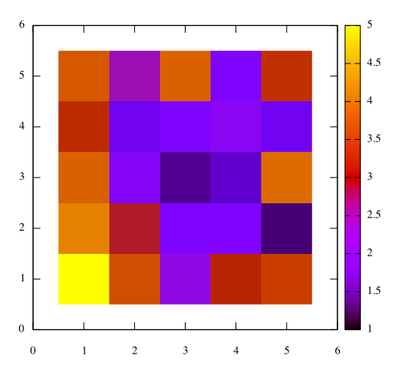
gnuplot> set yrange [0:6]
- x軸とy軸の比率を1:1に設定
gnuplot> set size square

すると、次のようなmapを得ることができる（はず）。
縦軸、横軸は観測点の位置、カラーは物理量の値を表す。

test.catの中身は次の通り。

#x y value
1 1 5.0
1 2 4.2
1 3 3.9
1 4 3.2
1 5 3.8

2 1 3.7
2 2 2.9
2 3 2.1
2 4 1.8
2 5 2.5

3 1 2.3
3 2 2
3 3 1.4
3 4 2
3 5 3.9

4 1 3.1
4 2 2
4 3 1.6
4 4 2.2
4 5 2

5 1 3.5
5 2 1.3
5 3 4
5 4 1.8
5 5 3.3

参考文献: http://t16web.lanl.gov/Kawano/gnuplot/plot3d.html

